【电路设计】+ 板载RAM测试板（TMS32F2812+TPS767D301+MAX3491)
我们在项目测试用需要设计一款针对目标板载RAM的测试模块，因为目标板上用的是C6000系列的DSP芯片，同时外围芯片也都是高速运行。因此我们用TMS32F2812设计了相应的测试模块。来验证目标的工作情况是否达标。
原理图如下：
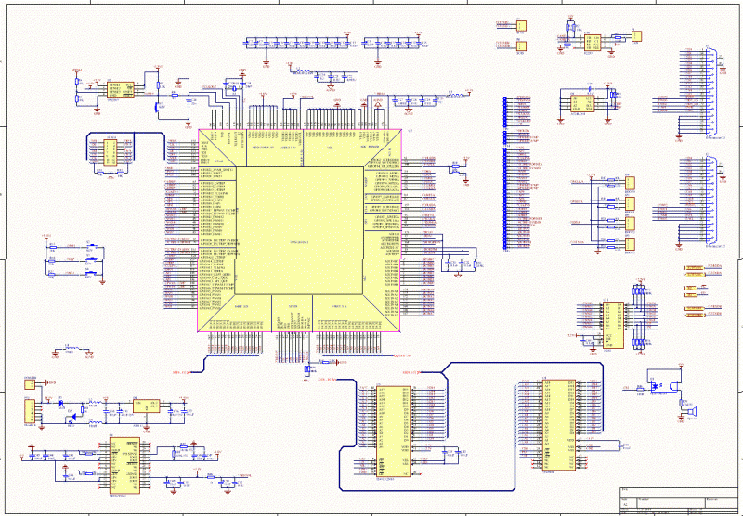
主MCU芯片TMS32F2812：
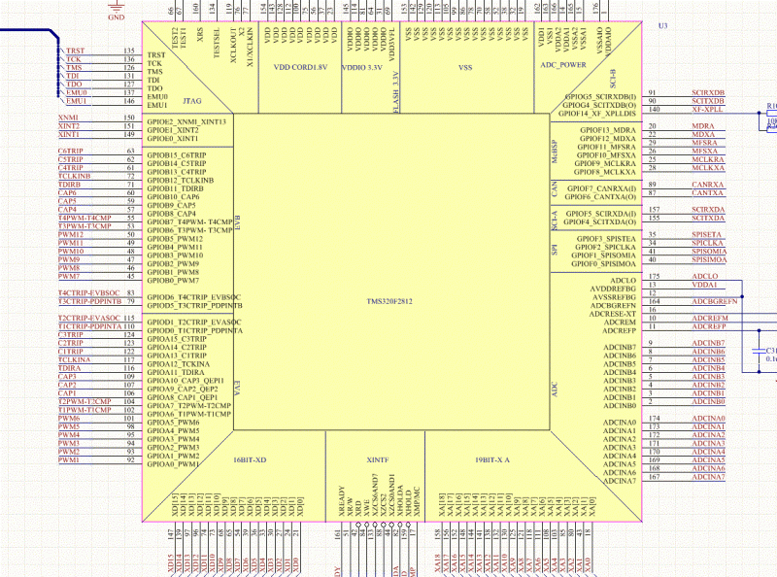
JTAG 接口：
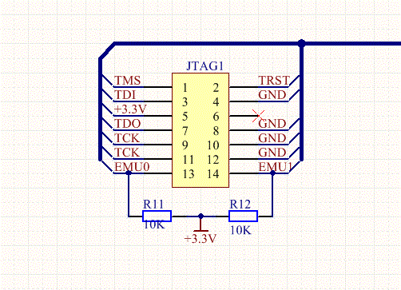
RESET 电路：
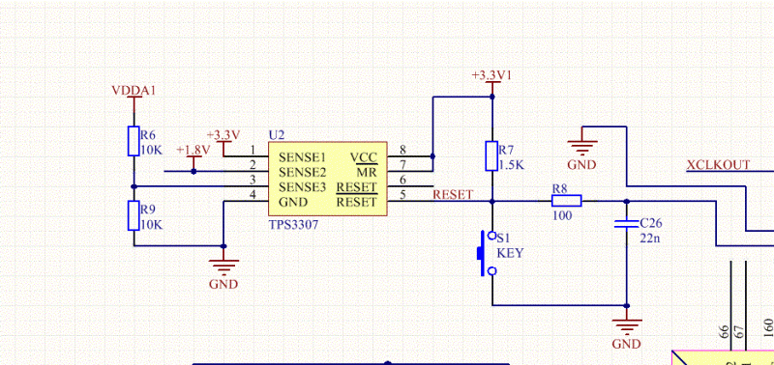
CAN总线接口：
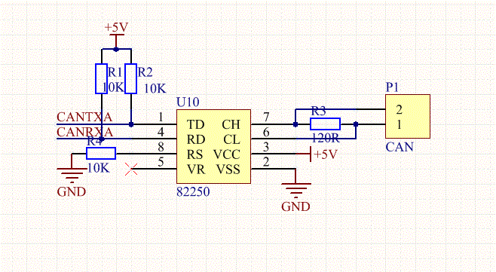
EEPROM电路：
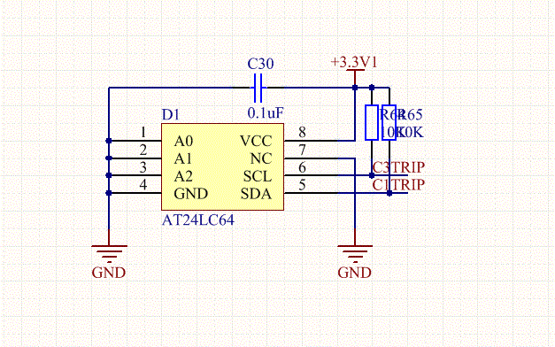
驱动部分：
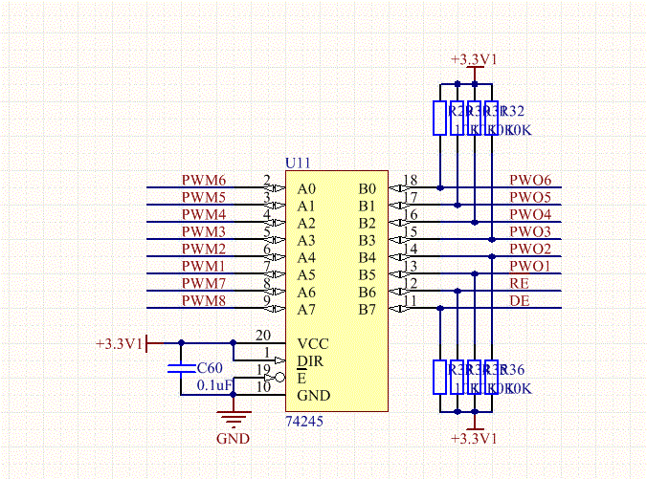
Flash和RAM芯片：
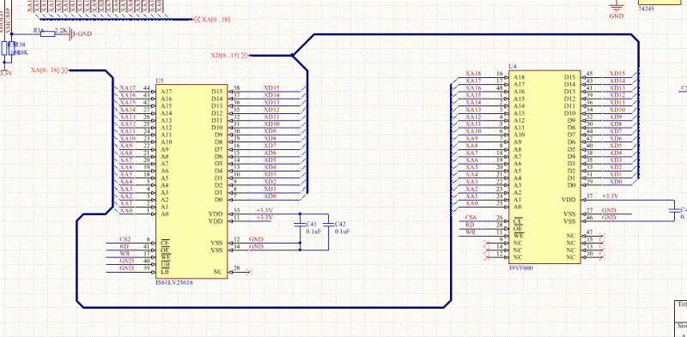
电源部分：
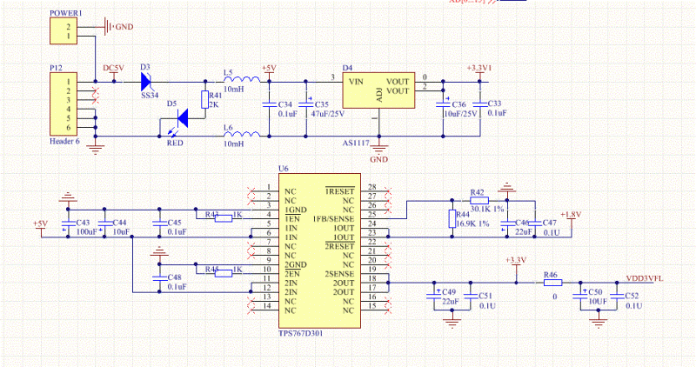
RS232和RS22接口部分；
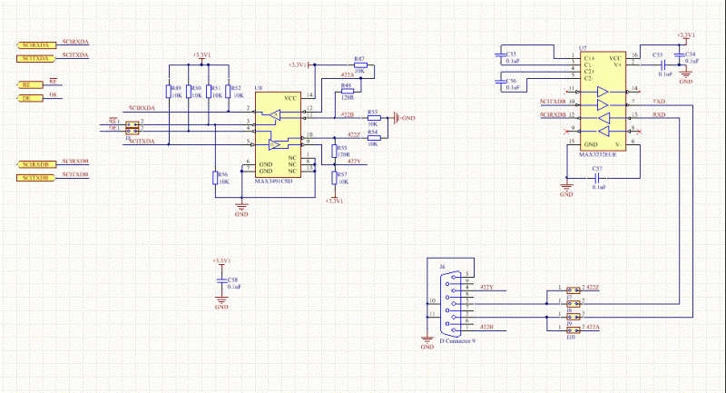
PCBlayout
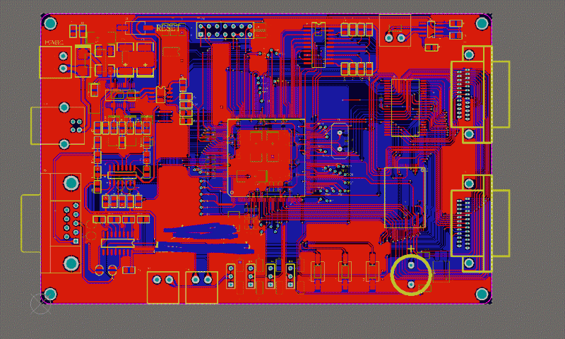
PCB 光板：
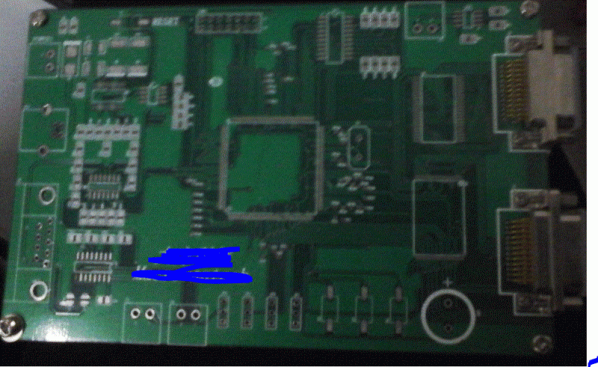
PCB成品：
